경보 알림
설정 > 경보 알림에서 어느 경보 이벤트에 대해 경보를 발생할 지, 경보를 어떻게 사용자에게 전달할 지 설정할 수 있습니다.
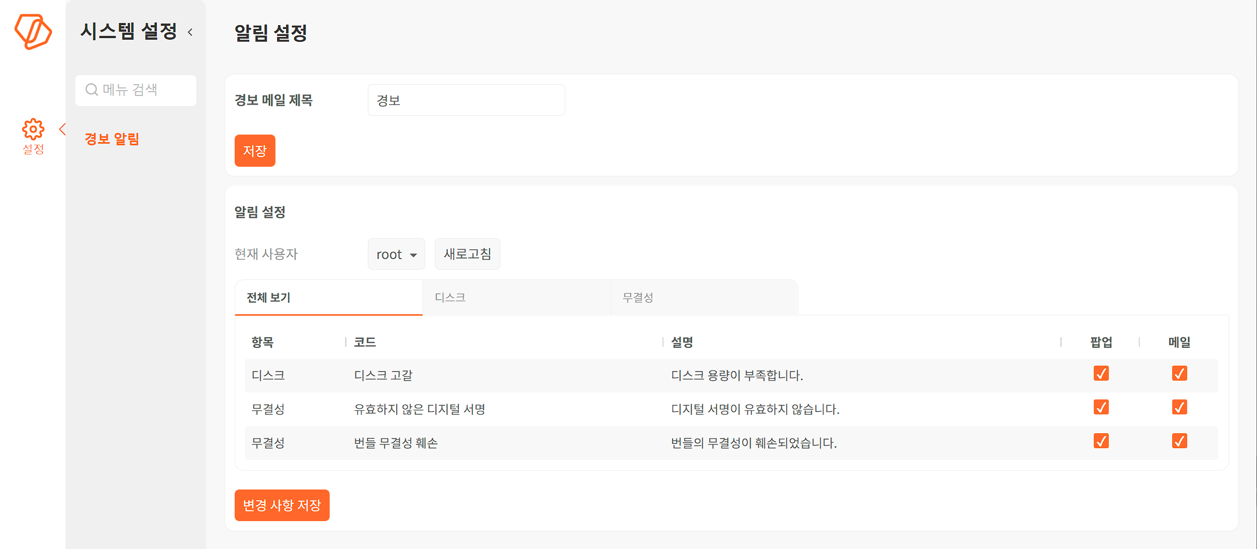

경보 메일 제목
경보 메일 제목 접두어로 쓰일 문구를 설정합니다. 경보 알림 메일을 전송할 때 해당 문구와 경보 내용이 제목으로 설정됩니다. 문구를 변경하려면 경보 메일 제목을 입력한 다음 저장을 누르십시오.
경보 메일이 발생하면 다음과 같이 경보 메일 제목으로 설정한 문구 경보와 경보 코드인 디스크 고갈이 결합되어 제목이 됩니다.
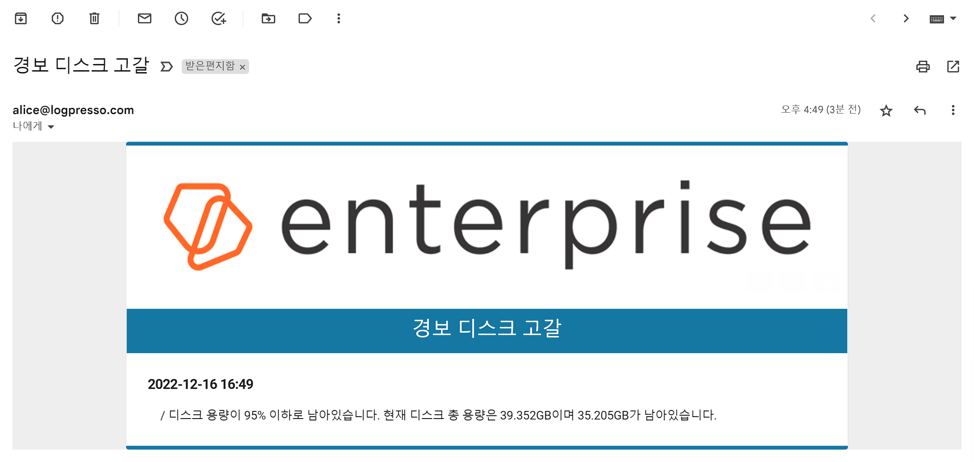

알림 설정
경보 알림을 설정합니다. 어느 경보 항목에 대해서 경보 알림을 보낼 지 설정할 수 있습니다. 전체 보기 패널에서 모든 경보 항목을 조회할 수 있고, 디스크, 무결성 탭을 누르면 해당 패널에서 경보 목록을 볼 수 있습니다.
- 현재 사용자: 경보를 설정할 사용자. master, admin 권한 계정만 선택할 수 있습니다.
- 항목: 경보 항목
- 코드: 경보 코드. 이 문구가 메일 제목에 포함됩니다.
- 설명: 경보 항목에 대한 설명
- 팝업: 경보 팝업 여부(기본값: 선택). 경보 이벤트가 발생하면 팝업이 나타납니다.
- 메일: 경보 메일 전송 여부(기본값: 선택). 경보 메일 전송 기능이 동작하려면 메일 서버 설정이 정상적으로 구성되어 있어야 합니다.

